**集成化电子病历**

**病历模版制作手册**

**版本: V1.00**

**作成者：黄惠兰**

**作成日：2014/03/26**

**更新日：2014/11/04**

签署发行

|  |  |  |  |
| --- | --- | --- | --- |
| **No.** | **签署内容说明** | **日期** | **署名** |
| 1 | V1.00版本发布 | 2014/3/26 |  |

变更履历

|  |  |  |  |  |  |
| --- | --- | --- | --- | --- | --- |
| **No.** | **变更说明** | **变更者** | **审核者** | **日期** | **备考** |
| V0.01 | 初稿 | 黄惠兰 |  | 2014/03/26 |  |
| V1.0 | 修改补充内容，增加处方、检验、检查及诊疗等区域制作，新增FAQ内容 | 黄惠兰 |  | 2014/11/4 |  |
| V1.01 | 补充FAQ内容 | 黄惠兰 |  | 2015/02/04 |  |
|  |  |  |  |  |  |
|  |  |  |  |  |  |
|  |  |  |  |  |  |
|  |  |  |  |  |  |
|  |  |  |  |  |  |
|  |  |  |  |  |  |
|  |  |  |  |  |  |
|  |  |  |  |  |  |
|  |  |  |  |  |  |
|  |  |  |  |  |  |
|  |  |  |  |  |  |
|  |  |  |  |  |  |
|  |  |  |  |  |  |
|  |  |  |  |  |  |
|  |  |  |  |  |  |

版权： © 2014　方正国际软件系统有限公司

编辑软件： Microsoft Office 2007

**目 录**

1 流程概述 4

2 确认基本信息 4

3 基础模板制作 6

3.1 概述 6

3.2 页面设定 6

3.2.1 页面大小及页边距设定 6

3.2.2 页眉设定 7

3.2.3 页脚设定 8

3.3 页眉制作 8

3.4 页脚制作 9

3.5 正文段落样式设定 11

4 病历模板制作 12

4.1 概述 12

4.2 患者一般情况 13

4.2.1 患者一般情况表格制作 13

4.2.2 元素添加 13

4.2.3 患者一般情况区域制作 14

4.3 主诉 15

4.3.1 主诉内容及元素添加 15

4.3.2 主诉区域制作 16

4.4 现病史 17

4.4.1 现病史区域 17

4.4.2 元素添加 17

4.5 既往史、个人史、家族史制作方法同上 19

4.6 体格检查 19

4.6.1 体格检查区域 19

4.6.2 元素添加 19

4.6.3 体格检查注意事项 20

4.7 检验、检查、诊疗区域制作（门诊病历） 20

4.8 诊断的区域制作（以门诊诊断为例） 21

4.9 处方区域的制作 21

4.10 签名区域制作 22

4.11 文档保存 22

4.12 快键 22

5 注意事项 22

6 FAQ 22

# 流程概述

任意一家医院实施我们的病历系统，我们首先要与该医院确认病历文书的整体要求，如页面大小、页面样式，字体字号、医院LOGO、页眉、页脚格式等基本要求，根据这些要求我们可以做成一系列专用的模板，方便后期医院的使用。

主要流程如下：

本文以制作一份完整的入院记录为例，说明整个模板制作流程。

# 确认基本信息

通常与医院确认如下信息：

页面大小、页边距大小、病历装订位置；

医院名称字体、字号及LOGO;

正文字体字号及段落格式；

页眉病人需要显示的基本信息。

某家医院的住院病历文书基本信息及样式如下：

1）纸张大小：A4

页边距：上：10mm； 下：10mm； 左：25mm； 右：25mm

2）标题名称：医院名称 字体、字号：宋体，小二号，加粗

副标题：入院记录 字体、字号：宋体，三号，加粗

正文正文部分字体：宋体小四，行间距：单倍行距

3）页眉病人基本信息，门诊号，病历号 字体、字号：宋体，小四号

门诊病历文书样式与上述不同，具体要求需要与医院确认

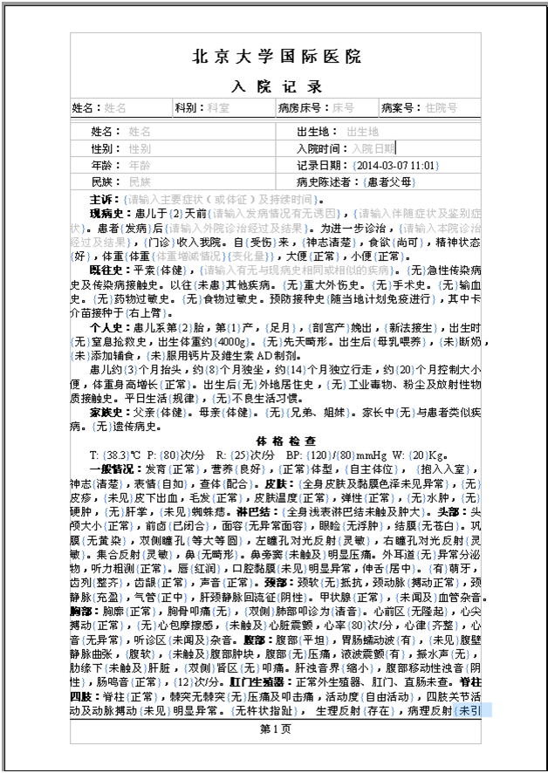

页边距

页边距

页脚

正文

页眉

# 基础模板制作

## 概述

一个医院，基础模板通常只需做一次，不同的病历文书模板都是在基础模板基础上制作的。

基础模板主要完成病历文书的整体设定：页面设定、页眉页脚样式设定及制作、正文段落样式设定。这些样式一旦设定好后，除非医院有特殊要求，一般不再更改。

基础模板的内容是病历模板中固定的内容，在每一份病历模板上都会重复出现。我们可以根据医院要求做出住院基础模板和门诊基础模板，住院基础模板可以细分为入院记录基础模板、病程记录基础模板等。

## 页面设定

### 页面大小及页边距设定

启动电子病历编辑器，新建一个文本文档。在菜单中打开样式和格式界面

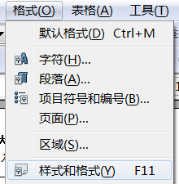 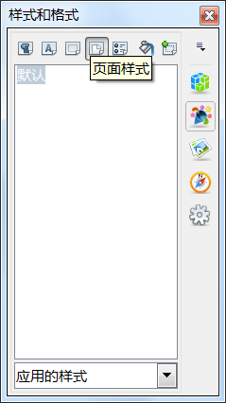

页面样式

在样式和格式控制面板，选择页面样式，选择【默认】，点击右键打开页面设置界面

根据各医院的要求设定纸张大小，页边距及页码格式等，本例设定如下

纸张大小：A4

页边距：上：10mm； 下：10mm； 左：25mm； 右：25mm

页码格式选择阿拉伯数字，其他选择设为默认值

注意：正反页的行距相等要设为 check off状态（默认状态）

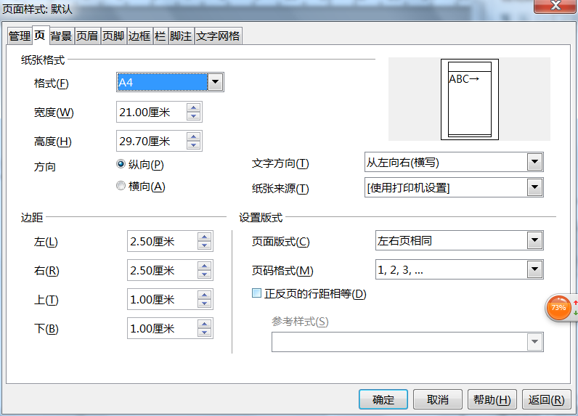

### 页眉设定

页眉设定：在页面样式界面选择页眉tab页

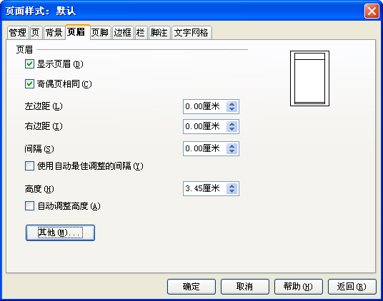

上图界面中打开页眉设置界面，Check on 显示页眉，Check on 奇偶页相同，设定页眉高度为35mm，间隔设为0mm，其他为默认值，意自动调整高度要设为 check off状态

点击【确定】，关闭页面样式界面，默认的页面样式即被修改并存储。

### 页脚设定

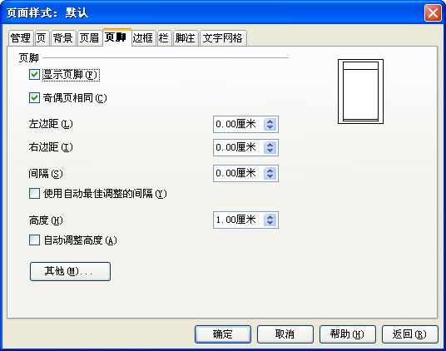

同样在上述界面中打开页脚设置界面，Check on 显示页脚，Check on 奇偶页相同，设定页脚高度为10mm，间隔设为0mm，其他为默认值

点击【确定】，关闭页面样式界面，默认的页面样式即被修改并存储。

## 页眉制作

页眉主要包含：医院名称、副标题及病人基本信息部分

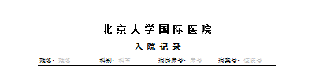

1. 制作医院名称“北京大学国际医院”

输入医院名称，设定医院名称属性如下：

字体字号：宋体，小二号，加粗

对齐方式为：居中

字符间隔：12pt

部分医院还会有医院的logo需要插入到页眉，可以直接在工具条上找到插入图片工具，将该医院的logo插入到相应的位置。

1. 制作副标题“入院记录”

字体字号 ： 宋体，三号，加粗

对齐方式为：居中

字符间隔：12pt

1. 制作病人信息

插入一个表格：1行4列表格

在相应单元格中插入【标签元素】：姓名、科别、病房床号、病案号

插入【宏元素】：姓名 科室、床号、住院号

病人信息：宋体，小四号，默认段落格式为页眉段落格式

特别注意：页眉通常有一横线，我们可以利用表格属性设定横线

打开表格属性，设定表格底部线粗0.5pt，其他线为无



1. 格式调整

页眉制作时，为了让医院名称和副标题排列美观，我们可以在段落的格式中设定段前空和段后空的方式，调整行距，本例“北京大学国际医院”的段落间隔设定如下：

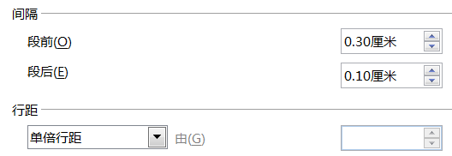

“入院记录”的段落设定为：段前：0.1厘米，段后0

1. 页眉部分制作完毕，最终效果如下：



注意：页眉中的横线也可以通过页面设置菜单制作，制作方法同页脚的横线，此处略去。

## 页脚制作

1）输入“第 页”

直接在菜单中选择插入【字段】中的【页码】即可

对齐方式：居中

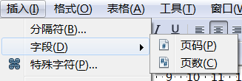

页脚横线制作

页脚横线不同与页眉横线，页脚的横线直接在页面设定中制作，并可以设定与正文之间的间隔

如下图设定：

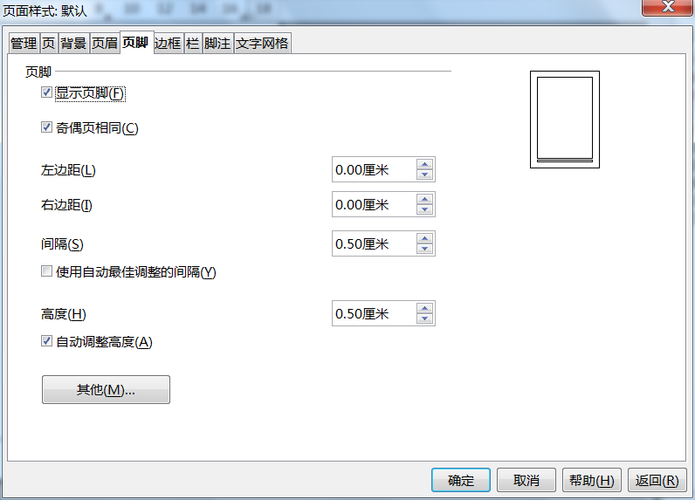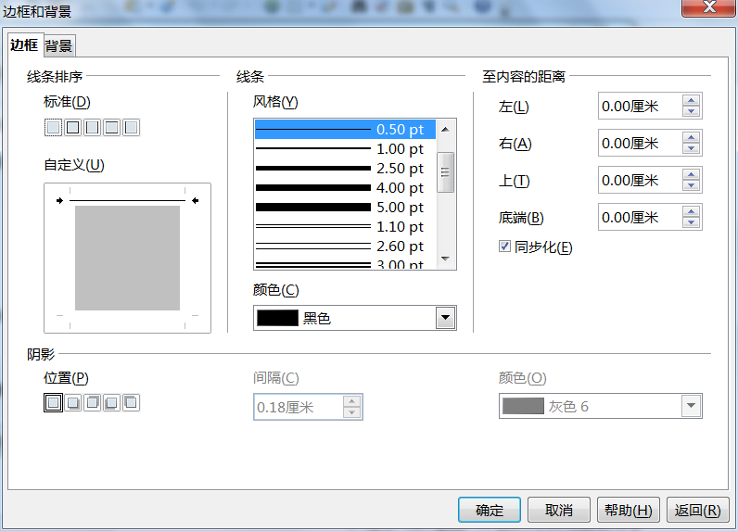

最终完成的页脚样式如下：



基础模板最终完成的样式

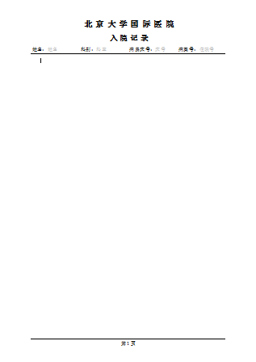

## 正文段落样式设定

在样式和格式控件中，选择系统默认的“正文”段落样式，在这个样式基础上修改设定为病历文书常用的正文格式

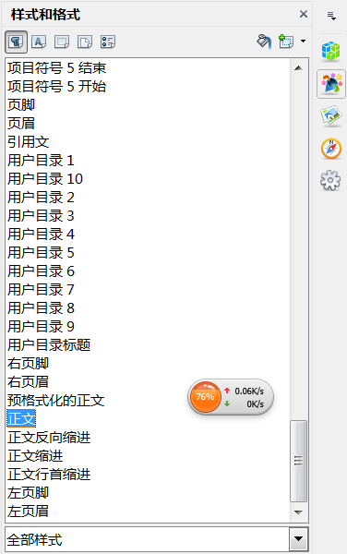

设定如下：

正文字体：小四号，宋体

对齐方式：两端对齐

缩进和间隔：第一行缩进：0.78厘米（两个小四号字体24pt），间隔段前段后均设为0厘米

行距：单倍行距

其他默认值

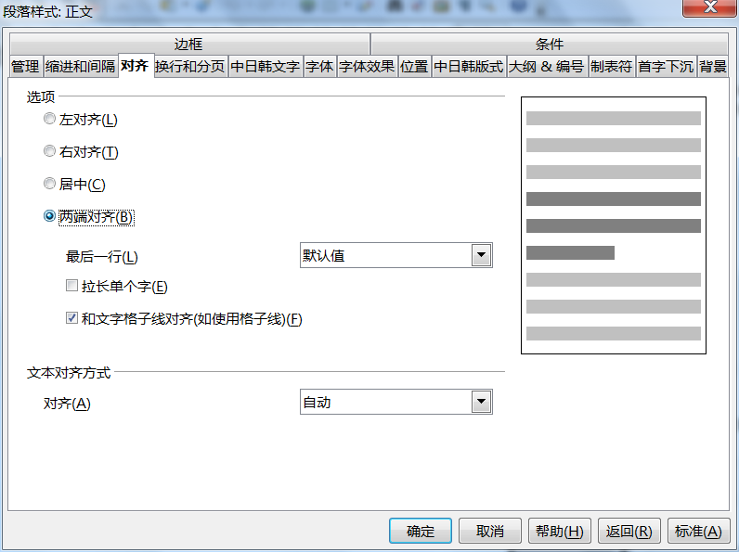 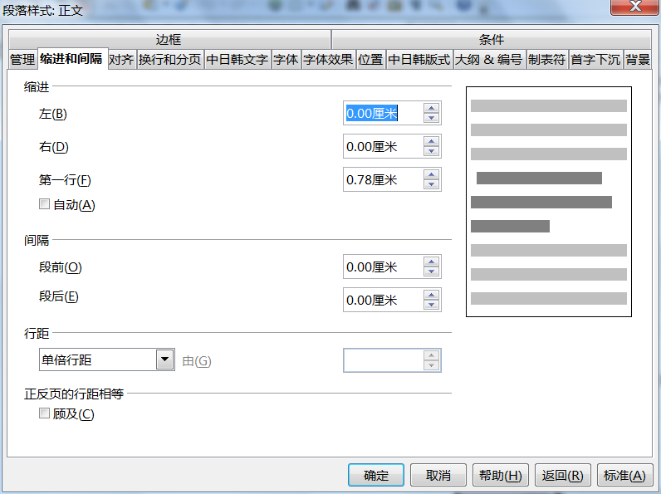

存储此正文段落样式，即可在后期模板制作过程中直接应用此段落样式。

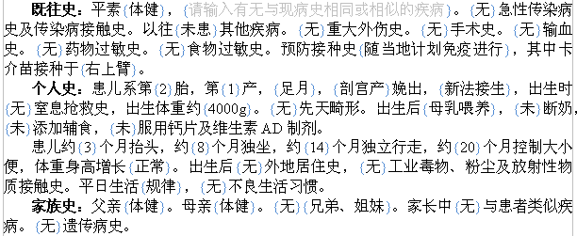

也有的医院正文格式为正文反向缩进样式，如下图所示，只需修改正文反向缩进为0.78厘米（2个小四号宋体字24pt）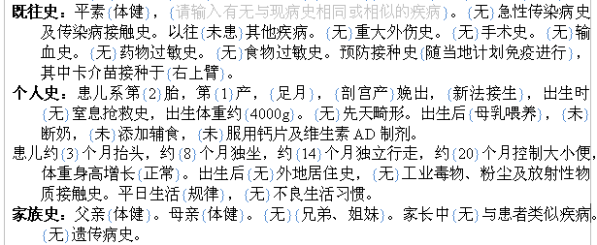

# 病历模板制作

## 概述

病历模板是在基础模板基础之上来制作的。以入院记录病历模板制作说明如下：

入院记录病历模板制作是在入院记录的基础模板基础之上来制作的，制作入院记录模板前，可以先打开对应的基础模板，并将基础模板另存为XX病入院记录模板或其他。

为了病历文书结构化提取信息的需要，一般制作模板时，首先要将文档划分为若干个区域，如：入院记录模板一般分为主诉、现病史、个人史、月经史、婚育史、家族史、体格检查、辅助检查、专科检查、诊断、医师签名等若干个区域。

元素制作方法，详见元素制作说明书。

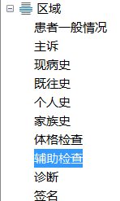

区域设定以可以在完成文书正文制作后，再设定区域。

病历模板的正文部分的段落格式可直接采用基础模板已经设定好的正文段落格式，对于个别特殊的段落样式，可以个别调整。

## 患者一般情况

### 患者一般情况表格制作

制作患者一般情况表格

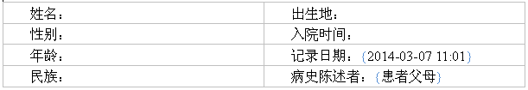

### 元素添加

在上述患者一般情况区域中插入表格，并在表格中插入元素，患者一般信息中包含标签元素、宏元素、日期时间元素和单选元素。下面以制作标签元素和宏元素为例，说明元素的制作。

表格中黑色显示文字，如：姓名、性别、年龄等为标签元素，灰色显示字体为宏元素

宏元素

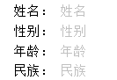

标签元素

**标签元素制作：**

输入标签元素内容：姓名：，部分医院需要把标签元素做成加粗效果，可以事先设定好加粗效果，

拉黑选中“姓名”，点击工具条上的【标签元素图标】，拉黑内容即设定为标签元素。

插入标签方式设定标签元素：光标移动到需要插入标签元素的地方，点击工具条上的【标签元素图标】，弹出对话框，输入标签元素名称，关闭对话框，即可完成标签元素的制作。

**宏元素制作：**

光标移动到标签元素“姓名：“后面，点击工具条上的插入【宏元素图标】，弹出宏元素对话框，选择个人信息宏中的”姓名“，宏元素”姓名“即可插入到版面。

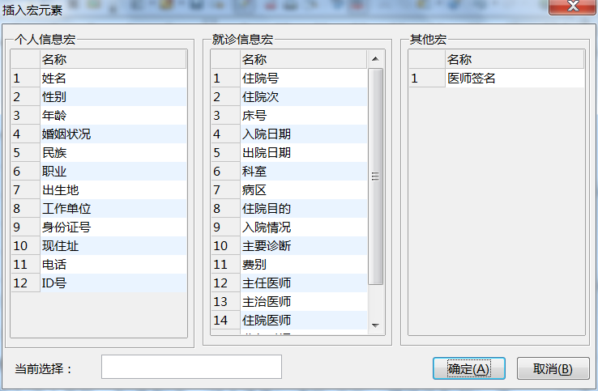

其他元素按同样的方式制作，最终完成的患者一般情况制作效果如下：

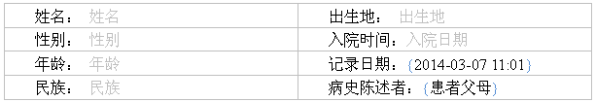

### 患者一般情况区域制作

拉黑选择次表格，菜单中选择插入区域

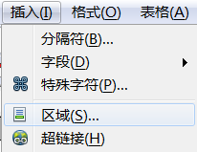

输入区域名称：患者一般情况，其他默认

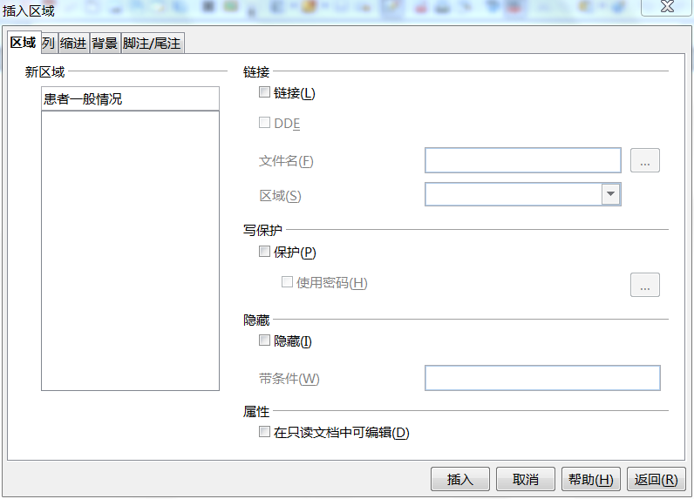

患者一般情况区域就做成了，如果绿色框内所示，文档结构图中可以找到对应的患者一般情况区域

注意事项：表格不能单独设为区域，所以必须在表格前后各增加一个空行，为了减少与页眉之间的空隙，此行的文字高度设为最小值，段前段后空设为0

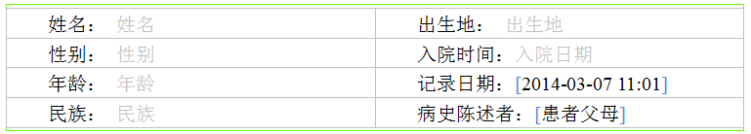

## 主诉

### 主诉内容及元素添加

在病历中添加元素，“主诉：”为标签元素，设定方法同上，下面主要讲解文本元素的制作

点击工具条上的【文本元素图标】，弹出文本元素对话框，输入元素名称，提示信息默认为元素名称：

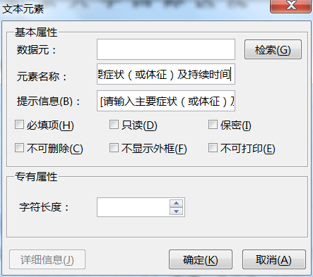

点击【确定】，即可生成文本元素，文本元素初始值为灰色显示的提示信息

[请输入主要症状（或体征）及持续时间]

主诉部分区域及元素即可完成制作

### 主诉区域制作

整体选中主诉内容，从菜单中选择插入区域，输入区域名称

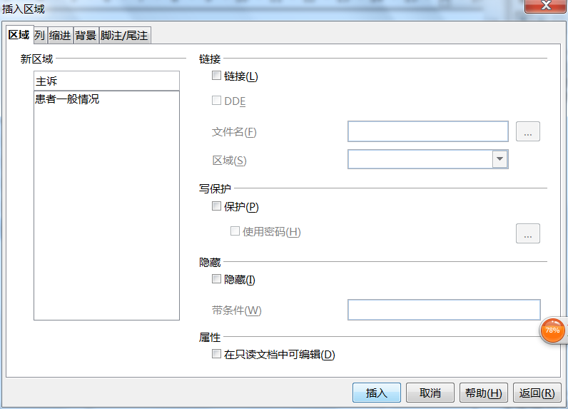

点击【插入】，主诉部分区域即可完成。



## 现病史

### 现病史区域

现病史区域方法制作方法同上，先插入区域，给区域命名，然后在区域中添加内容。

### 元素添加

现病史中包含了标签元素、数字元素、文本元素，单选元素等，分别选择工具条上的插入元素图标即可完成这些元素的制作。

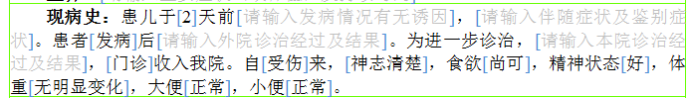

标签元素：现病史

数字元素：

文本元素：

单选元素：

组合元素：

以组合元素为例来说明制作方法

点击工具条上的组合元素图标，弹出组合元素对话框，输入组合元素名称“体重“

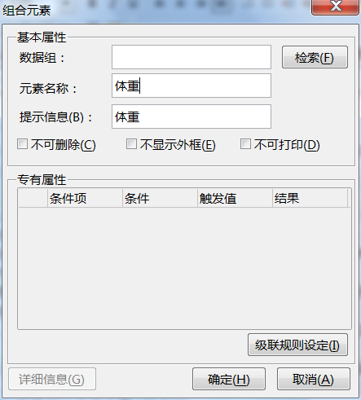

输入组合元素中的其他简单元素：[体重增减情况][变化量]‌

[体重增减情况]为单选元素

[变化量]‌为数字元素

点击【级联规则设定】设定组合元素规则

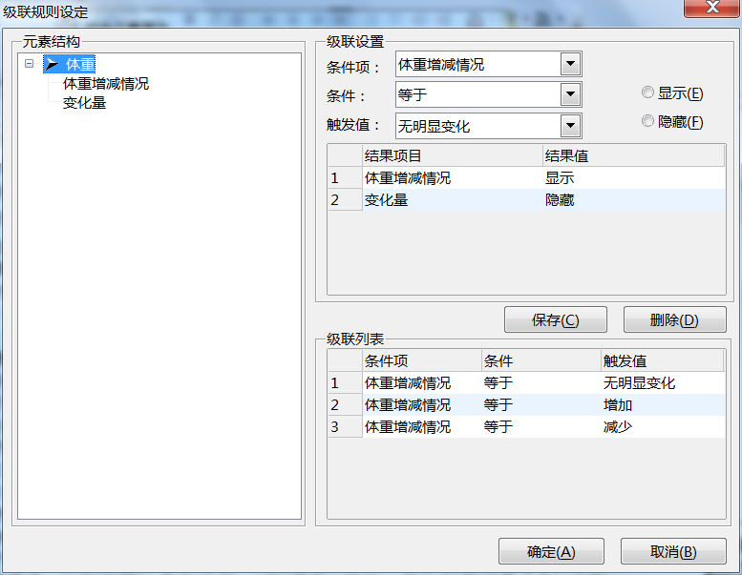

点击【确认】，即完成组合元素级联规则设定

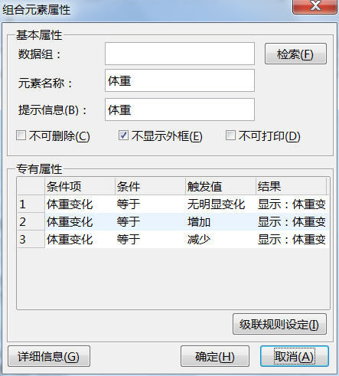

点击【确定】，生成一个体重变化组合元素



## 既往史、个人史、家族史制作方法同上

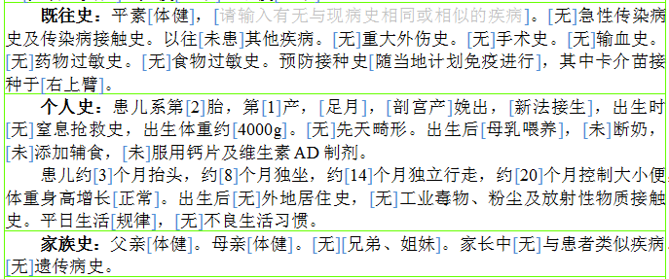

## 体格检查

### 体格检查区域

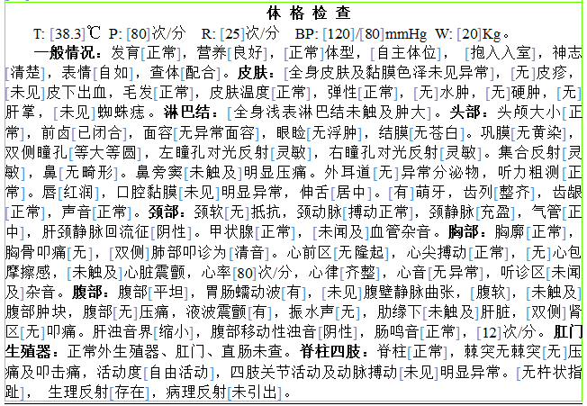

体格检查区域设定同上，

### 元素添加

体格检查部分包含的元素种类较多，下面以数字元素为例讲解元素的制作

以体温数字元素的制作来说明元素制作方法

光标移到到空白处，点击工具条上的【数字元素图标】，弹出数字元素对话框，输入元素名称，设定元素单位、小数位数、值域范围、正常值范围

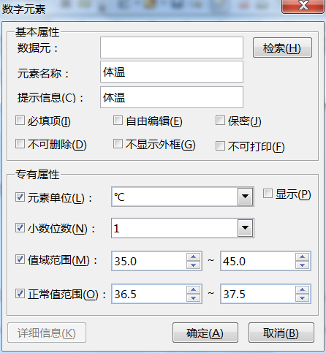

点击【确定】，即生成一个体温数字元素，点开此元素，可以输入数值，超出值域范围，系统给予提示，数值的单位可以设定是否显示。

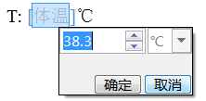

### 体格检查注意事项

体格检查，作为标签元素，独立占个自然段落，通常是居中排列，所以模板应用整体段落格式后，要对“体格检查“做单独居中处理。

## 检验、检查、诊疗区域制作（门诊病历）

病历模板中加入表格，一行一列，表格命名为“门诊处置表”。

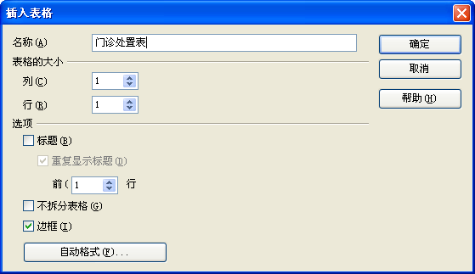

病历书写时，可以将检验、检查、诊疗内容按顺序刷进表格

## 诊断的区域制作

以龙华医院为例

1. 病历模板中加入表格，命名为“入院诊断”。
2. 此表格为一行一列。

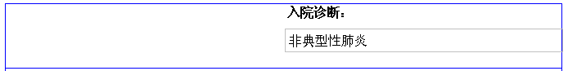

1. 不同的医院会有不同的格式要求，需要按医院要求定制，有的医院诊断模板格式如下图，新建病历时，会刷新第2列，如鼓楼医院，表格名称为“门诊诊断表”。

注意：“**诊断：**”为右对齐。如下：

|  |  |
| --- | --- |
| **诊断：** | 脂肪肝 |

## 处方区域的制作

1. 制作小模板。
   1. 进入模板管理，制作全院的模板，模板必须命名为“门诊处方表小模板”。

|  |  |  |  |  |
| --- | --- | --- | --- | --- |
|  | [处方名称] | [处方用量] | [处方频率] | [处方方式] |
|  | *[处方规格]* | [处方医保类别] [处方领量] |  |  |

（表格第一列为处方成组标识）

* 1. 每个单元格内可设置自己需要的字体、字号、对齐方式等字体格式。
  2. 添加预定义的占位符。例如“[处方名称]”（注意[]），也可以添加多个占位符。
  3. 注意“门诊处方表小模板”一定要在正文部分，不能做到页眉或其他地方。表格前不能有空行。
  4. 病历模板中仅包含1个处方表格。表格必须命名为“门诊处方表”。表格的边框设置为0. 按照医院格式做好行列。仅做成一条记录的表格，支持一条记录占多行。

1. 制作病历模板。

为了避免以后处方格式改变后，需要修改多个模板，因此处方在各个模板中仅用一个占位标识，用处方模板替换。暂时使用表格作为占位符。

在需要灌入处方数据的病历模板中，做成一个表格，命名为“门诊处方表”。

|  |
| --- |
|  |

## 签名区域制作

1. 病历模板中做成一个一行一列的表格，必须命名为“签名”。
2. 表格可以医院要求调整签名位置

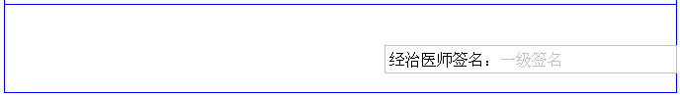

## 文档保存

文档保存时，视图的显示比例应设为100%

## 快键

保存（Ctrl+S）、设为“默认格式”（ctrl+m）、提交（Ctrl+R）、审签通过（Ctrl+E）

F5调出侧边栏、

# 注意事项

1. 所有段落样式使用：均等对齐（两端对齐）（此段落设置会使病历排版显示比较整齐，不做强制要求）
2. 表格中不许插入区域，区域中不许插入表格
3. 二级签名表格，后面至少保留两个空行。
4. 模板制作时，元素不能用加粗体，一旦用加粗体，必须清除格式（ctrl+m），变回标准体，否则医生书写病历时，元素还是会显示黑体。
5. 医生签名做成表格，可以方便调整签名位置
6. 患者名字要保证表格列宽为8.3厘米以上（人民医院经验值，有些少数民族名字比较长）。
7. 元素提示信息不要与元素值任意相同，提示信息为灰色显示，默认值为标准显示；

例如：元素名“有”，提示信息“有”，取值是“有”或者“无”

需要将元素名与提示信息需要修改为“有无肝炎”或者简单的“有无”。

1. 每个需要续打印的模板（如：病程模板）都需要再前面加入一个高度为2p的空白行，注意段前段后空为单倍行距，保证续打印时不换页；
2. 从word里copy到模板中的内容，粘贴时请选择“粘贴为未格式文本”（可以右键粘贴也可以工具条上选择粘贴）；
3. 文档必须做成区域（此项为人民医院特殊要求）

模板区域名称必须严格按如下要求插入区域名称，不许多字少字，不许有空格

区域的标题必须做成不可删除的标签元素

区域名称：生命体征、主诉、现病史、既往史、个人史、婚育史、家族史、体格检查、辅助检查、注意事项、流行病学史、药物过敏史, 共12个

# FAQ

1. 问题：为什么会出现页眉和正文之间空白行？

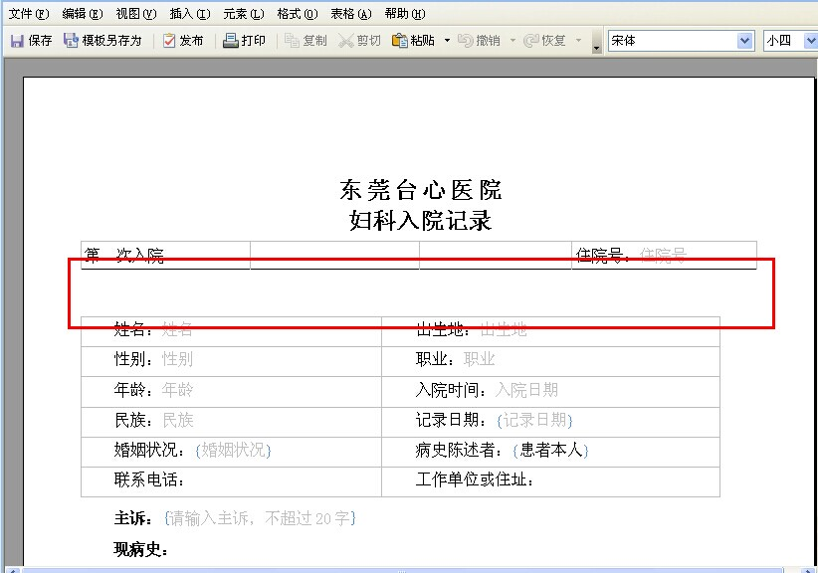

答：引起这个现象有两个原因：一是页眉高度设定过大，另一个可能的原因是空白行的字体或行间距过大，在段落格式中调整字体及行间距即可。

1）、页眉高度设置方法如下

在“格式”菜单下找到页面，打开如下对话框，输入页眉高度即可

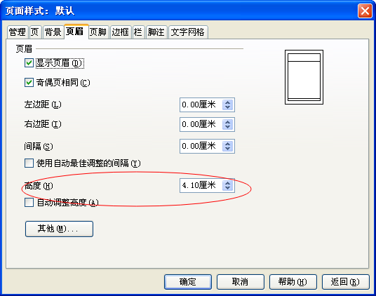

2）、调整空白行的字体或行间距

光标移动到空白行，首先将字号设为2p，右键点击弹出菜单选择段落

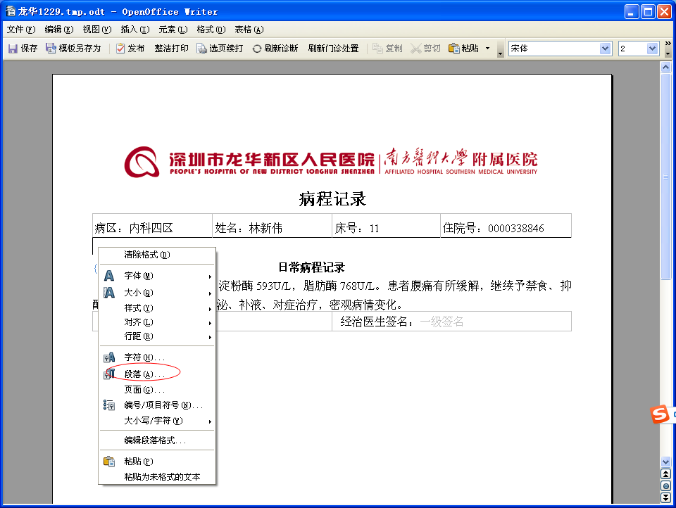

设定段落前后间隔为0，行距为单倍行距

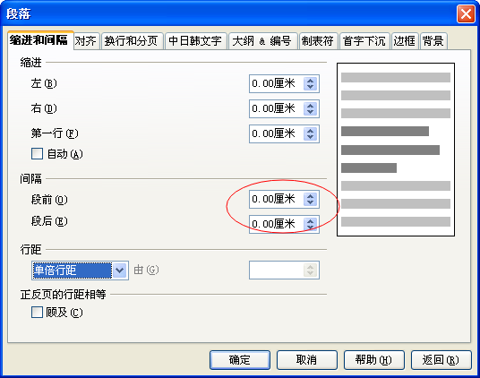

1. 问题：有的元素在赋值时，会变成粗体，如何处理

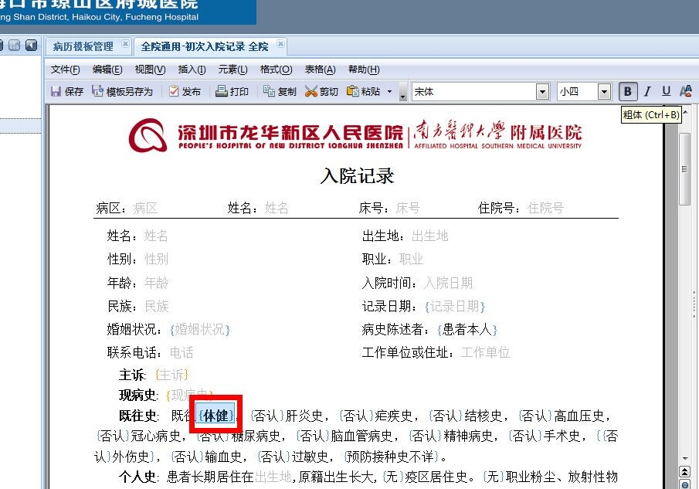

答：这个元素变成加粗体，可能是最初模板的时候，曾经设置过加粗体，现在可以通过将此元素整体选中，在格式菜单栏中，选泽默认格式（ctrl+M）。

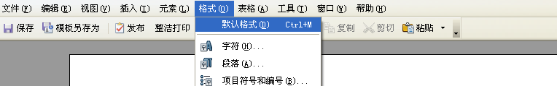

1. 问题：病历书写过程中，刷新门诊处置，处方表和检验、检查诊疗表之间会出现高度为小四号字的空白行

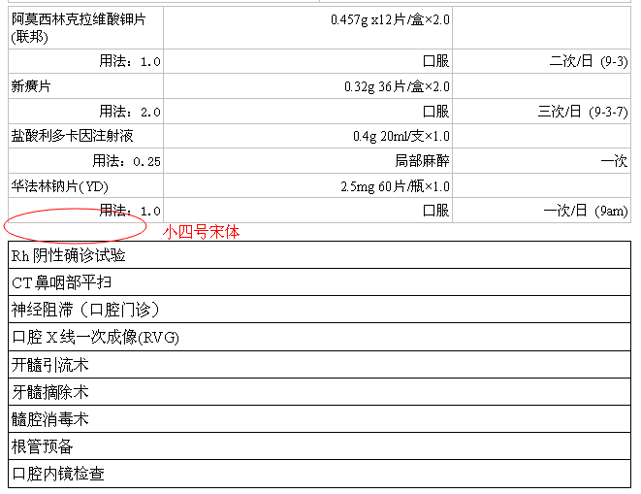

答：在模板制作时，两个表格之间设定好空行高度，再在空行内敲人空格即可

1. 问题：病程记录或入院记录在续打印过程中，有时出现居中排版样式变成靠左现象，有时出现自动换页现象，该如何避免？

答：当前程序在病历首尾出现表格或区域时，会出现排版方式被改变或换页现象，需要在病程记录或入院记录的正文开始添加一个高度为2p的空行（最小高度），如下图示：

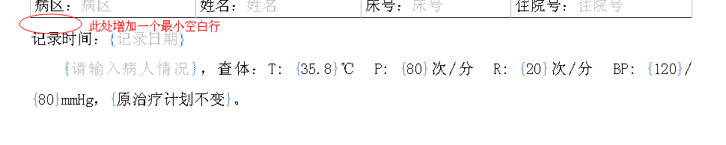

设置方法如下：

* + - 1. 在记录时间前面回车，增加一行。
      2. 在侧边栏的格式里，输入2，回车。就变为一个最小的空行。

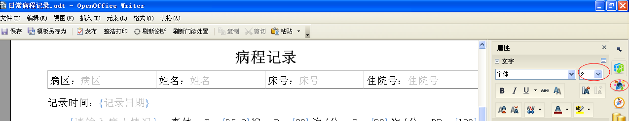

1. 问题：病程记录或入院记录在续打印过程中，出现前一份病历被后面病历拆分打印？如下图所示

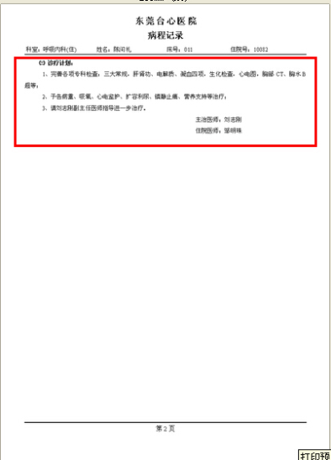 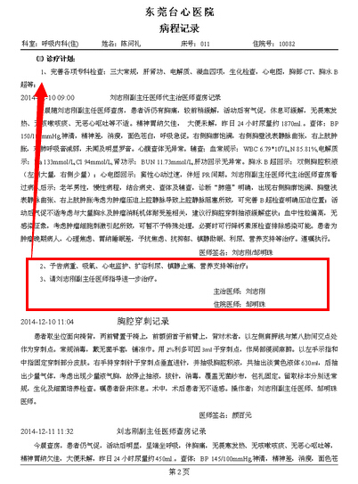

答：需要续打的病历末尾不能为区域，如下图样式就会出现上述问题。

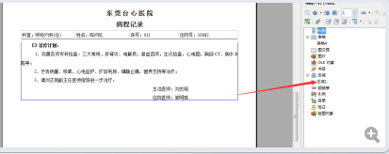

1. 问题：助手病历写回处方，在处方表格下面插入文本，文本大小为2p，如何规避？

答：门诊处方及处置占位小模板后面增加一个小四宋体空格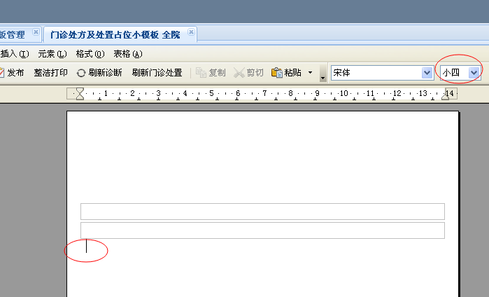

1. 问题:续打印时医生签名出现编号，每份文书结尾的地方多出来 1、2、3、4.如下图

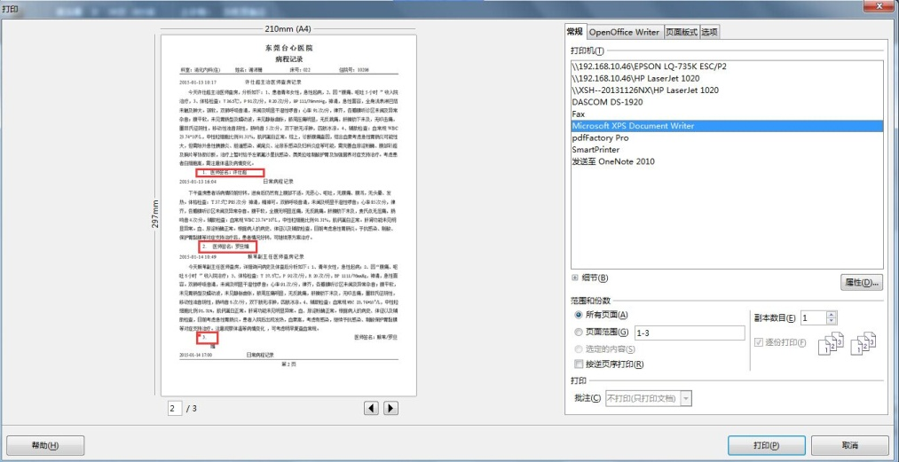

原因是首次病程记录的文件中，医生签名部分设置了项目编号。因为医师签名，用了编号功能，文档合并后，就出1，2，3，4了。

取消项目编号：打开首次病程，打开侧边栏属性面板，发现签名部分用了项目编号。再次点击按钮，取消项目编号

